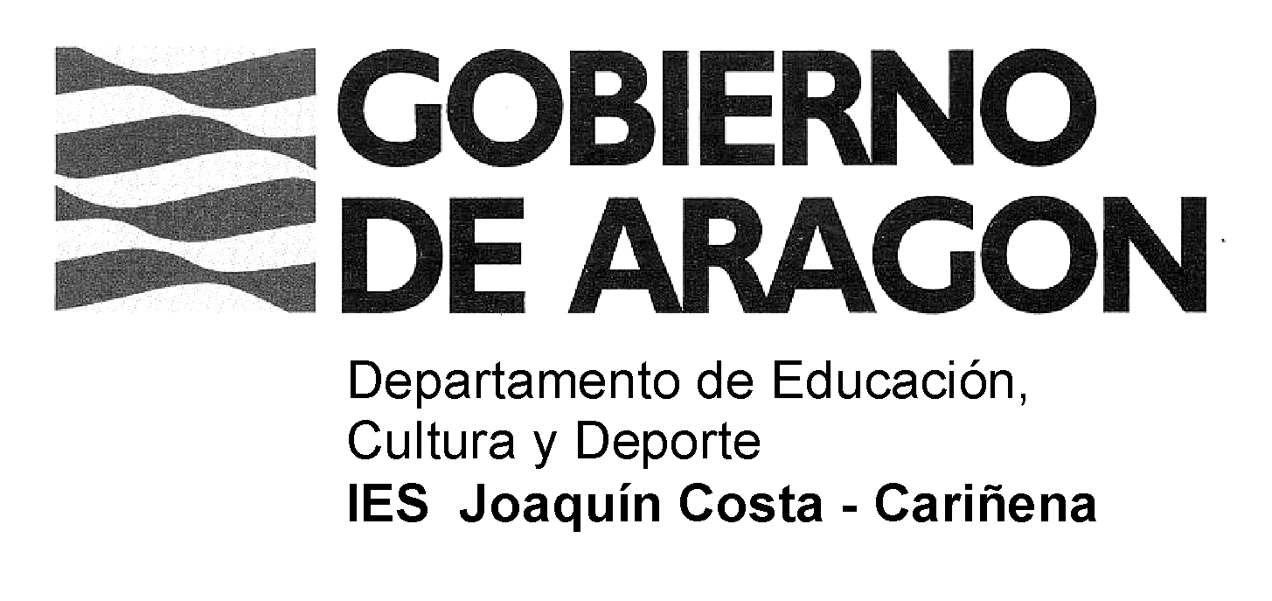

**ACTIVIDADES DE RECUPERACIÓN PARA ALUMNOS CON LA ASIGNATURA DE LENGUA CASTELLANA Y LITERATURA PENDIENTE DE 1º DE ESO.**

Los alumnos que hayan promocionado con la asignatura de Lengua castellana y Literatura de 1º de ESO pendiente podrán superarla en el curso presente.

Durante este curso escolar la recuperación de la materia pendiente en los cursos de ESO será mediante la realización de actividades de refuerzo destinadas al afianzamiento de las cuestiones fundamentales del curso anterior.

Los alumnos con la materia pendiente de 1º de ESO entregarán los ejercicios que sus profesoras les indiquen del *Cuaderno de Lengua castellana y Literatura 1º ESO Aprende y aprueba* de la editorial SM (ISBN 9788467553550).

Las fechas de entrega de las tareas cada evaluación serán las siguientes:

* 1ª entrega: 26 de noviembre
* 2ª entrega: 3 de marzo
* 3ª entrega: 29 de abril

Toda la información referida a este apartado se pondrá a disposición de los alumnos en el tablón de anuncios situado al lado de la Secretaría del centro.

En Cariñena, octubre de 2021

Departamento de Lengua Castellana y Literatura